DISEÑO MECÁNICO DE UN CANAL ROTATORIO PARA EL ANÁLISIS DE FLUIDOS
DRA. MARÍA DOLORES DURÁN, C. DAVID MONDRAGÓN, DR. IVAN MARTÍNEZ CIENFUEGOS Y DR. HUMBERTO SALINAS.
Facultad de Ingeniería, UAEM.
Centro Interamericano de recursos del Agua, UAEM

INTRODUCCIÓN
En la actualidad la gran contaminación existente en los mantos acuíferos obliga a innovar sobre los sistemas de tratamiento de agua para: en primer lugar, revertir el daño existente, en segundo lugar dar tratamiento a las aguas residuales previo a su descarga en la red o en los receptores (ríos, pantanos, mares, etc.).
Un procedimiento muy utilizado para realizar la limpieza de residuos sólidos previo a la purificación de agua es la floculación-coagulación-sedimentación, en este procedimiento se añade se añade un coagulante al agua fuente que tiene por objeto desestabilizar las partículas en suspensión es decir facilitar su aglomeración; particularmente, la floculación tiene por objetivo favorecer con la ayuda de la mezcla lenta el contacto entre las partículas desestabilizadas. Estas partículas se aglutinan para formar un floc que pueda ser fácilmente eliminado por los procedimientos de decantación y filtración. Así pues, para promover la floculación la mezcla se agita lentamente para inducir la agrupación de partículas entre sí formando los llamados “flóculos”. El agua se traslada entonces a un depósito tranquilo de sedimentación para sedimentar los sólidos (Aguilar, 2002)
El comportamiento de los sedimentos cohesivos en los ecosistemas acuáticos ha sido objeto de muchos estudios (Ongley et al. 1992, Krishnappan 2000, Droppo 2001). Se han realizado modelos para predecir el comportamiento de los flóculos, en los modelos simples que incorporan la floculación, se obtiene la velocidad de sedimentación de las partículas de forma singular o en forma de flocs (Krank y Milligan, 1992). El análisis de estos modelos se realiza mediante dos mecanismos: el de movimiento Browniano, conocido como floculación periquinetica y el de gradientes de velocidad por mezcla de fluido (floculación ortoquinética)
El presente proyecto es una parte de un megaproyecto dedicado al análisis de la floculación ortoquinética, que es el de mayor importancia cuando se usan agitadores como en los procesos primarios y secundarios de plantas de tratamiento de aguas o cuando existe un flujo circular como en los tanques de recirculación en acuacultura. Para tal fin se requiere del diseño de un mecanismo “agitador” que produzca una tasa de corte constante.
El fundamento del dispositivo que se diseña en este proyecto se basa en los principios de los viscosímetros rotacionales (Viscosímetros (Brookfield) que tienen dos elementos giratorios que producen un patrón de flujo de Couette que consiste en un flujo laminar en el espacio entre dos planos paralelos (placas), en el que uno está en movimiento relativo con respecto al otro (Vázquez, 2003).
Existen sistemas similares para el análisis de fluidos, los canales circulares de flujo anular que se han utilizado ampliamente para estudiar la dinámica física de las relaciones entre sedimento-agua (Lau y Krishnappan, 1992; Graham et al., 1992; L. Wang, 2001). Una ventaja importante de los canales de flujo anular, con respecto a los canales de flujo recto es, que se pueden controlar las velocidades de flujo así como la tasa de corte. Sin embargo, los canales anulares, tienden a generar flujos secundarios y variabilidad radial del esfuerzo inferior. Para solucionar este problema y reducir la circulación secundaria y la variación radial del esfuerzo de corte inferior, se puede hacer girar en sentido contrario el canal, respecto de la tapa, es decir, se hace girar la parte inferior del canal en una dirección, y en dirección opuesta el anillo superior.
En este sentido, Gharabaghi et. al. (2007) propusieron un canal giratorio para caracterización de flujos turbulentos. Este canal está ubicado en el National Water Research Institute (NWRI) in Burlington, Ontario, Canada y es la base para el propuesto en el presente proyecto. Este canal circular ha sido empleado para analizar las características de un flujo turbulento 3D y la visualización de un flujo tangencial.
Así pues, en el presente proyecto se toma como base el proyecto del NWRI, y se propone el diseño de un canal giratorio de menores dimensiones empleado para visualización de fluidos con técnicas de PIV y PTV. Este canal consistirá en dos elementos giratorios, el canal en sí y una cubierta superior que producirá un esfuerzo cortante constante y controlado en la superficie del fluido.
El objetivo es diseñar y construir un canal anular giratorio que permita estudiar el transporte de los sedimentos cohesivos, de manera que tenga dos superficies, dispuestas horizontalmente, ambas en contacto con el fluido, se encuentren en movimiento en sentidos opuestos, de tal manera que se produzca un patrón de flujo de couette, con un esfuerzo cortante controlado. Este canal está diseñado de tal forma que permita la visualización del comportamiento del fluido en el interior por medio de técnicas ópticas de visualización de partículas PIV y PTV (Salinas T. 2007).
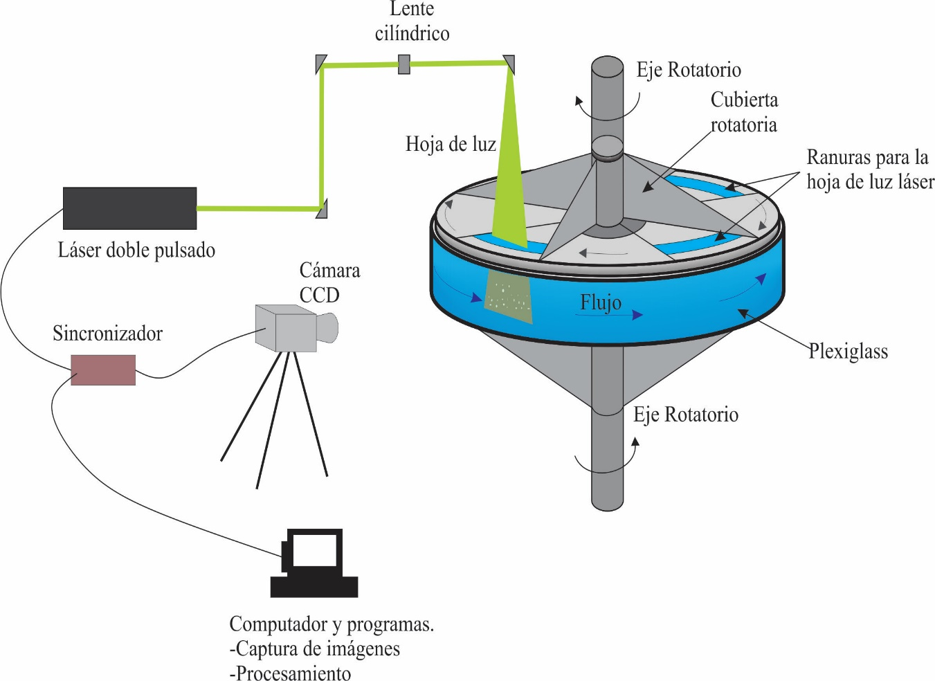
Figura 1. Canal rotatorio circular e instrumentación
El canal rotatorio circular es de menores dimensiones que el ubicado en el NWRI, diámetro de 1.5 m y ancho del canal de 10 cm y estará adaptado al uso de técnicas ópticas avanzadas como Estereoscopía PIV y Holografía digital para Velocimetría por Rastreo de Partículas. Con el canal se puedan realizar experimentos de larga duración donde los procesos físicos de floculación, sedimentación, ruptura de flocs, puedan analizarse en condiciones cuasi-estacionarias y observar la evolución del tamaño y forma de los flocs. Igualmente se podrá calcular la velocidad de sedimentación y la variación de la dimensión fractal de los flocs. (ver figura 1)

MARCO DE REFERENCIA METODOLÓGICO
  - METODOLOGÍA DE DISEÑO
Como es sabido, cada vez que se plantea un diseño mecánico es necesario conocer de manera precisa las necesidades del sistema requerido y aplicar una metodología adecuada para determinar todas las especificaciones del mismo.
Los métodos de diseño son todos y cada uno de los procedimientos, técnicas, ayudas o herramientas para diseñar. Aunque algunos de los métodos de diseño pueden ser los procedimientos convencionales y normales de diseño, como el dibujo, en años recientes ha habido un crecimiento sustancial de nuevos procedimientos no convencionales que se agrupan de manera más general bajo el rubro de “métodos de diseño”.
Para la presente propuesta se toma como modelo un método de diseño planteado por Nigel Cross en su libro “Métodos de diseño: estrategias para el diseño de productos” (Cross, 1999) en el que se abordan siete etapas en el desarrollo de un trabajo de diseño (Ver figura 2.) que se describen a continuación.
- Clarificación de objetivos
La finalidad de esta primera etapa es clarificar los objetivos principales y los objetivos secundarios del diseño, así como las relaciones entre ellos.
El procedimiento para llevar a cabo esta etapa es la siguiente:
- Preparar una lista de objetivos de diseño. Éstos se toman del planteamiento del diseño, a partir de preguntas al cliente y de una reunión con el equipo de diseño. Deben ser jerarquizados en función de las características más importantes para el usuario final.
- Ordenar la lista en conjuntos de objetivos de mayor y menor nivel. Los objetivos principales y los objetivos secundarios de la lista ampliada se agrupan aproximadamente en niveles jerárquicos.
- Dibujar un diagrama de árbol de objetivos que muestren las relaciones jerárquicas e interconexiones. Las ramas (o raíces) del árbol representan las relaciones que sugieren medios para alcanzar objetivos.
Solución general
Problemas secundarios
Problema general

Soluciones secundarias
Clarificación de objetivos
Establecimiento de funciones
Fijación de requerimientos
Determinación de características
Generación de alternativas
Evaluación de alternativas
Evaluación de alternativas

Figura 2. Etapas del proceso de diseño (Cross, 1999)
- Establecimiento de funciones
En este paso se establecen las funciones requeridas y los límites del sistema de un nuevo diseño.
Se procede de la siguiente manera:
- Expresar la función general del diseño en términos de la conversión de entradas y salidas. La función global en la “caja negra” no deberá ser limitada – para que amplié los límites del sistema.
- Descomponer la función general en un conjunto de funciones secundarias esenciales. Estas funciones secundarias comprenden todas las tareas que tienen que realizarse dentro de la “caja negra”.
- Dibujar un diagrama de bloques que muestre las interacciones entre las funciones secundarias. La “caja negra” se hace “transparente”, de tal manera que se clarifiquen las funciones secundarias y sus interconexiones.
- Dibujar los límites del sistema. Los límites del sistema definen los límites funcionales para el producto o dispositivo a diseñar.
- Buscar componentes apropiados para realizar las funciones secundarias y sus interconexiones. Muchos componentes alternativos pueden ser capaces de realizar las funciones identificadas.
- Fijación de requerimientos
En esta etapa se pretende hacer una especificación exacta del rendimiento requerido en una solución de diseño.
Para llevar a cabo esta etapa se deben realizar los siguientes pasos:
- Considerar los diferentes niveles de generalidad que puedan aplicarse. Puede seleccionarse entre – alternativas del producto, tipos del producto o características del producto-.
- Determinar el nivel de generalidad en el cual se va a trabajar. Entre mayor nivel de generalidad, más libertad tendrá el diseñador. Esta decisión generalmente la toma el cliente.
- Identificar los atributos de rendimiento requeridos. Los atributos deberán plantearse en términos que sean independientes de cualquier solución particular.
- Establecer requerimientos de rendimiento breves y precisos para cada atributo. Siempre que sea posible, las especificaciones deberán estar en términos cuantificables, además de identificar rangos entre los límites.
- Determinación de características
Establece las metas que deben alcanzarse en las características de ingeniería de un producto, de manera que satisfagan los requerimientos del cliente.
Procedimiento a seguir:
- Identificar los requerimientos del cliente en términos de los atributos del producto. Es importante reconocer “la voz del cliente” y que los requerimientos expresados no estén sujetos a una (reinterpretación) por parte del equipo de diseño.
- Determinar la importancia relativa de los atributos. Se pueden emplear técnicas de clasificación o de asignación de puntos para determinar los pesos relativos de los diversos atributos. Normalmente se emplean pesos porcentuales.
- Evaluar los atributos de los productos de la competencia. La clasificación de rendimiento de los productos de la competencia y del propio producto (si ya existe una versión de este) deberán acomodarse en una lista para compararse contra el conjunto de los requerimientos del cliente.
- Dibujar una matriz de los atributos del producto contra las características de ingeniería. Incluir todas las características de ingeniería que influyan en alguno de los atributos del producto y asegurarse que se expresen en unidades que se pueden medir.
- Identificar las relaciones entre las características de ingeniería y los atributos del producto. Las fuerzas de las relaciones pueden identificarse mediante símbolos o números; el empleo de números tiene cierta ventaja, pero puede introducir una “exactitud” espuria.
- Identifica las relaciones relevantes entre las características de ingeniería. La matriz con “techo” de la “casa de la calidad” proporciona esta verificación, pero puede depender de los cambios en el concepto de diseño.
- Fijar las cifras meta que deben alcanzarse en las características de ingeniería. Utilizar la información de los productos de la competencia o de pruebas con los clientes.
- Generación de alternativas
Tiene como finalidad generar la gama completa de soluciones alternativas de diseño para un producto y ampliar de esta forma la búsqueda de nuevas soluciones potenciales.
Se realiza de la siguiente manera:
- Se debe hacer una lista de las características o funciones que sean esenciales para el producto. Sin que sea demasiado larga, la lista debe cubrir completamente las funciones, en un nivel apropiado de generalización.
- Para cada característica o función, mencionar los medios con los cuales podría realizarse. Estas listas deben incluir nuevas ideas, así como componentes o soluciones secundarias existentes y conocidas.
- Elaborar un diagrama que contenga todas las soluciones secundarias posibles. Este diagrama morfológico representa el espacio total de soluciones para el producto, conformado por las combinaciones de soluciones secundarias.
- Identificar las combinaciones factibles de soluciones secundarias. El número total de combinaciones posibles puede ser muy grande y, por lo tanto, las estrategias de búsqueda tienen que guiarse por restricciones o criterios.
- Evaluación de alternativas
Se comparan los valores de utilidad de las propuestas de diseño alternativas, con base en su rendimiento frente a los objetivos diferencialmente ponderados.
Procedimiento:
- Hacer una lista de los objetivos de diseño. Podría requerirse de la modificación de estos objetivos con relación a la lista inicial; un árbol de objetivos también puede ser una característica útil de este método.
- Ordenar la lista de objetivos. Las comparaciones por pares ayudan a establecer el orden de clasificación.
- Asignar ponderaciones relativas a los objetivos. Estos valores numéricos deben estar en una escala de intervalos; una alternativa consiste en asignar pesos relativos a los diferentes niveles de un árbol de objetivos, de manera que todos los pesos sumen una cifra establecida.
- Establecer parámetros de rendimiento o clasificaciones de utilidad para cada uno de los objetivos. Tanto los objetivos cuantitativos como los cualitativos deben reducirse a un rendimiento en escalas sencillas de puntos.
- Calcular y comparar los valores de utilidad relativa de los diseños alternativos. Multiplicar cada calificación de los parámetros por su valor ponderado –la mejor alternativa tiene el valor de la máxima suma-; la comparación y la discusión de los valores de utilidad puede ser un mejor auxiliar en el diseño que simplemente elegir la mejor.
- Mejora de detalles
La finalidad es incrementar o mantener el valor de un producto para la persona interesada y reducir al mismo tiempo su costo para el productor.
Para esto se debe realizar lo siguiente:
- Hacer una lista de los distintos componentes del producto e identificar a la que sirve cada componente. En caso de ser posible, el producto real deberá desarmarse en sus componentes; los diagramas en explosión y los diagramas de funciones y componentes son más útiles que las listas de partes.
- Determinar los valores de las funciones identificadas. Deben ser los valores tal como lo perciben los clientes.
- Determinar los costos de los componentes. Deben calcularse una vez que se han terminado y ensamblado completamente.
- Buscar formas de reducir los costos, sin reducir el valor, o de agregar valor, sin agregar costos. Es necesario hacer una crítica crativa, dirigida a incrementar la relación valor/costo.
- Evaluar alternativas y seleccionar mejoras.

2.2. Aplicación de la Metodología
De acuerdo en lo establecido en la metodología de diseño de Nigel Cross (1999) en una primera etapa de diseño se deben “Clarificar los objetivos” por medio de un diagrama de árbol. De acuerdo a las características estudiadas en los diseños previos (Gharabaghi et. al., 2007). En esta etapa se obtuvo el diagrama que se presenta en la figura 3.
Para obtener los objetivos descritos en este diagrama se realizaron varias encuestas a los demás investigadores involucrados en el Megaproyecto, estas encuestas e muestran en el Anexo 1.

Figura 3. Diagrama de árbol de objetivos de diseño
En el diagrama de árbol se observa la jerarquización de los objetivos del proyecto, indicando que las características más importantes del prototipo deberían ser la durabilidad, la facilidad de operación y el costo. Esto es muy importante puesto que no se tratará de un prototipo que se fabricará en serie, en el cuál debería priorizarse la facilidad de manufactura.
En la segunda etapa, llamada “Establecimiento de funciones”, se sugiere crear un diagrama donde se muestran las funciones que deberá realizar el dispositivo a diseñar, delimitando el sistema en el nivel de generalidad con el que se quiere trabajar. En la figura 4 se muestra el “Diagrama de funciones” del canal rotatorio, como se observa, la función principal es generar un flujo con tasa de corte constante, sin embargo, para realizar esta función el canal debe desarrollar una serie de sub-fuciones que deben estar definidas claramente; entre estas se incluye llenado el canal, la puesta en marcha y la visualización del fluido. En la parte exterior del diagrama se muestra tanto la energía que entra y sale del sistema como los fluidos (en este caso de agua) que se emplearán en el mismo.
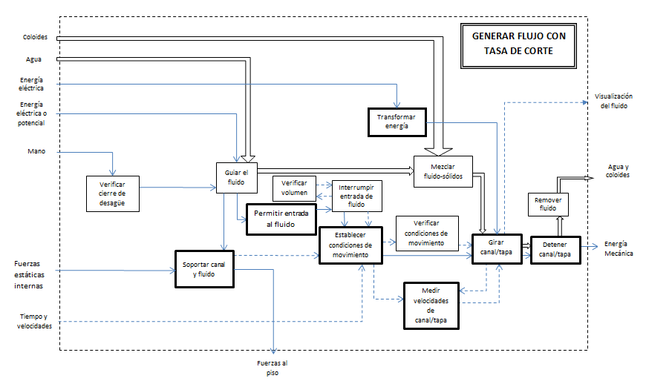
Figura 4. Diagrama funcional del canal giratorio.
La tercera etapa del diseño se refiere a la “Fijación de requerimientos” donde se hace un listado que contiene las necesidades que se tienen para la fabricación del producto, como son; la calidad de materiales, número de partes a fabricar, etc. En la tabla siguiente se presenta una lista con los requerimientos necesarios para la fabricación del canal rotatorio.
Tabla 1. Especificaciones del canal rotatorio
Especificación
para Canal rotatorio circular
D*/d** | Requerimientos
d | Un canal circular con diámetro exterior de 1.5m
d | Sección transversal cuadrilátera de 15x10cm como mínimo
D | El canal circular debe tener una superficie que haga la función de una tapa, no tiene que ser hermética
D | El canal debe permitir la visualización del fluido con cámaras de alta velocidad
D | La tapa debe permitir la incidencia de un haz de rayo láser hacia el fluido de estudio
d | El canal debe posicionarse a no menos de 90cm del suelo en posición horizontal
d | La tapa debe situarse a diferentes alturas con respecto a la base del canal, 2 posiciones equidistantes como mínimo
D | El canal y la tapa deben poder girar en sentidos contrarios
d | La velocidad mínima de giro de ambos componentes debe estar en un rango de 1 a 5 rpm
d | La velocidad máxima de giro de ambos componentes debe estar por encima de 20 rpm
D | Debe haber muchas velocidades intermedias controlables entre los rangos mínimo y máximo de velocidad
D | Las velocidades de trabajo deben mantenerse constantes durante el estudio
d | La tapa debe permitir la entrada del fluido de estudio de manera fácil y con poca fuerza
D | La máquina debe colocarse dentro de un espacio cerrado de 4x4 m
D | La máquina debe funcionar con energía eléctrica, con disponibilidad de tensión de 120 o 240 V
D | El canal debe soportar el fluido sin problemas y sin deformaciones en los estudios
d | La expectativa de vida del canal es de 3 años como mínimo, realizando tres estudios por semana como mínimo con duración de 2h cada uno
d | El mantenimiento debe realizarse por personal no especializado
d | El mantenimiento y la instalación deben realizarse con herramientas estándar
D | No deben existir fugas significativas del fluido durante su estudio
d | Los controles deben estar cerca de la máquina para facilidad de operación
d | La construcción debe realizarse en no más de 1 año
*Demanda del usuario
**Deseo del usuario

Se puede observar en la tabla anterior que se hace una diferenciación entre deseos y demandas del usuario, dando prioridad a las demandas que indican que son características que debe tener el sistema para su correcto funcionamiento.
En una cuarta etapa del diseño se “Determinan las características” partiendo de los requerimientos del cliente para llegar a los requerimientos de ingeniería necesarios para la realización del proyecto. La relación entre estos requerimientos se muestra en la siguiente tabla, la cual fue resultado de aplicar la metodología de la “Casa de la calidad” (Ver Anexo 2).
Tabla 2. Requerimientos del cliente vs Especificaciones de ingeniería
Requerimientos del cliente |  | Especificaciones de ingeniería
Puesta en punto de la máquina | Permitir fácil acceso al fluido | Fuerza necesaria para abrir el canal
Puesta en punto de la máquina | Permitir fácil acceso al fluido | Área de entrada del fluido
Puesta en punto de la máquina | Permitir fácil acceso al fluido | # de herramientas necesarias para abrir/cerrar el canal
Puesta en punto de la máquina | Encender/Conectar la máquina. | # De pasos para encender la máquina.
Puesta en punto de la máquina | Encender/Conectar la máquina. | Distancia entre controles de la máquina y su clavija.
Funcionamiento de la máquina | Selección de velocidad variable. | # De pasos para selección de velocidades.
Funcionamiento de la máquina | Selección de velocidad variable. | # De velocidades disponibles en la máquina
Funcionamiento de la máquina | Selección de velocidad variable. | Velocidad mínima y máxima permisible
Funcionamiento de la máquina | Velocidad constante durante un ciclo | % Eficiencia en el sistema de transmisión.
Funcionamiento de la máquina | Velocidad constante durante un ciclo | % Variación de velocidad en el ciclo.
Funcionamiento de la máquina | Facilidad de operación de la máquina. | Distancia entre los botones y el objetivo de estudio.
Funcionamiento de la máquina | Facilidad de operación de la máquina. | Tiempo del fluido en movimiento.
Funcionamiento de la máquina | Visualización del fluido con Velocimetría por Rastreo de Partículas. | Área de visualización del fluido con cámara.
Funcionamiento de la máquina |  | Área de incidencia del láser sobre el fluido.
Funcionamiento de la máquina | La máquina debe ser impermeable | % De pérdidas hidráulicas por fugas.
Funcionamiento de la máquina | Que el flujo se genere entre placas paralelas | % De variación en el paralelismo de las placas.
Funcionamiento de la máquina | Que el flujo se genere entre placas paralelas | % de variación en el paralelismo respecto al plano horizontal.
Funcionamiento de la máquina | Que el canal sea ligero | Peso específico de materiales empleados en el canal.
Limpieza del equipo | Remoción fácil del fluido | Área de desagüe.
Limpieza del equipo | Remoción fácil del fluido | # Aditamentos/herramientas extras necesarias para limpiar todo el fluido.
Limpieza del equipo | Remoción fácil del fluido | # Pasos para la limpieza del fluido.
Limpieza del equipo | Apagado de la máquina | # Pasos para apagar la máquina.
Limpieza del equipo | Apagado de la máquina | Distancia entre controles de la máquina y su clavija.
Vida de la máquina | La máquina debe ser durable | Tiempo de vida de la superficie de contacto.
Vida de la máquina | La máquina debe ser durable | Resistencia al desgaste de los materiales empleados.
Vida de la máquina | La máquina debe ser durable | Tiempo de vida de los elementos mecánicos.
Vida de la máquina | Debe tener fácil mantenimiento | # De indicadores para mantenimiento.
Vida de la máquina | Debe tener fácil mantenimiento | # De pasos para dar mantenimiento.
Vida de la máquina | Debe tener fácil mantenimiento | # De herramientas a usar para instalación y desmontaje.
Costos de fabricación | Bajo tiempo de fabricación | # De piezas a fabricar.
Costos de fabricación | Bajo tiempo de fabricación | # Número de operaciones.
Costos de fabricación | Bajo tiempo de fabricación | # De máquinas a usar para fabricación.
Costos de fabricación | Materiales empleados de fácil adquisición | # De proveedores de material en la zona.
Costos de fabricación | Materiales empleados de fácil adquisición | # De presentaciones de los materiales empleados para la fabricación.

En la quinta etapa del diseño “Generación de alternativas”, se planteó una propuesta del dispositivo a partir de diferentes soluciones a las funciones que debería realizar. Se muestran las funciones primarias que se deben realizar dentro del diagrama de funciones de la segunda etapa. La generación de alternativas para las funciones secundarias se muestra en el Anexo 3. A partir de esto se obtienen las funciones primarias que deberá realizar el dispositivo, algunas de estas funciones son las siguientes:
- Permitir la entrada de fluido levantando el anillo superior.
- El movimiento debe ser semiautomático con un sistema de control simple.
- Se emplearán dos motores independientes uno para el movimiento del canal y otro para el movimiento del anillo superior o tapa. Así como ejes independientes.
- LA estructura exterior estará formada por cuatro columnas.
- LA velocidad se medirá con sensores de proximidad.
Para concluir con el diseño conceptual, en una sexta etapa se realiza una “Evaluación de alternativas” que se tienen para la integración del producto final, en este caso usando una “Matriz de decisión” del Método de Pugh. Dando como resultado la siguiente tabla. La evaluación de las funciones secundarias se muestra en el Anexo 4.
Tabla 3. Matriz de decisión (Funciones primarias)
Funciones | Opción 1 | Opción 2 | Opción 3 | Opción 4
Permitir entrada al fluido | Bandeja con entrada inferior | Levantar anillo superior | Orificio roscado en la tapa | Conexión en periferia del canal
PUNTUACIÓN | 12 | DATUM | - 12 | - 10
Establecer condiciones de movimiento | 3 Palancas con 2 posiciones cada una (combinar) | Panel semi-automático con pantalla simple | Perillas con escala graduada | Palancas separadas, una para cada velocidad
PUNTUACIÓN | - 43 | DATUM | - 5 | - 32
Transformar energía | 1 motor, ejes y poleas | 2 motores independientes, con reóstato de control | Motor, bomba, sistema hidráulico, motores hidráulicos | Caja de velocidades con motor, y cambio por palancas
PUNTUACIÓN | - 40 | DATUM | - 8 | - 50
Soportar el canal y fluido | Estructura exterior de cuatro columnas rectas con travesaño inferior a 90° | Estructura con cuatro columnas al centro sosteniendo el canal con una inclinación
PUNTUACIÓN | DATUM | - 5
Girar canal/tapa | Ruedas de propulsión en contacto con tapa y canal | Ejes giratorios independientes unidos al canal y a la tapa respectivamente
PUNTUACIÓN | - 13 | DATUM
Medir velocidades de canal/tapa | Sensores de proximidad | Tacómetro de contacto | Cronómetro de mano
PUNTUACIÓN | DATUM | - 8 | - 1
Detener canal/tapa | Apagar motores | Superficies de contacto con canal/tapa
PUNTUACIÓN | DATUM | - 43

Diseño mecánico de Canal Rotatorio
Tomando en cuenta la generación de alternativas en la etapa de diseño conceptual se generó una propuesta de diseño que se presenta en la figura 5, indicando con números cada una de las partes del sistema:
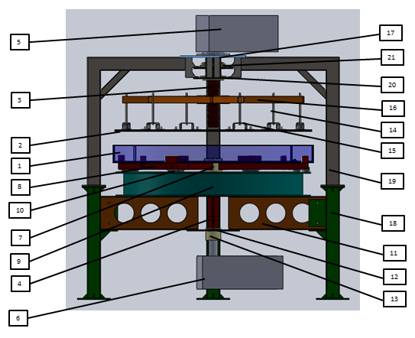
No. de pieza | Nombre | Cantidad
1 | Canal | 1
2 | Tapa de canal | 1
3 | Eje superior | 1
4 | Eje inferior | 1
5 | Moto reductor superior | 1
6 | Moto reductor inferior | 1
7 | Generador de torque | 1
8 | Cruceta de rotación | 1
9 | Pista de rodamiento | 1
10 | Bolas rodantes | 16
11 | IPR | 4
12 | Unión de IPR | 2
13 | Cople Eje inferior-moto reductor inferior | 1
14 | Espárragos | 6
15 | Sujeción de tapa | 6
16 | Brazos de soporte de tapa | 1
17 | Unión de columna superior | 1
18 | Columna de soporte inferior | 4
19 | Columna de soporte superior | 4
20 | Soporte de cojinete superior 1 | 1
21 | Soporte de cojinete superior 2
El funcionamiento del sistema es el siguiente: El canal rotatorio se encontrará lleno del fluido a estudiar, este canal está dispuesto sobre una pista de rodamiento que con ayuda de unas bolas rodantes (10) podrá girar con poca fricción. El movimiento de este canal es guiado por el eje inferior (4) y movido por un motoreductor inferior. Por su parte, la tapa del canal (2) estará dispuesta justo en la interfaz agua aire y girará en sentido contrario al canal, mediante el eje superior (3) y motoreductor superior (5). Todo estará soportado por una estructura formada por las columnas de soporte (18 y 19). En los siguientes apartados se describirán las características de los subsistemas más importantes.
- Canal
Esta pieza es la más importante del diseño puesto que es quien soporta al fluido y girará sobre la base con el apoyo de las bolas rodantes y la pista de rodamiento. Se propuso un canal fabricado de Polimtilmetracrilato (PMMA) se eligió este material porque tiene una transparencia superior al 93% y una resistencia al impacto 10 veces mayor que el vidrio, además de ser más ligero que este. Este material perimitirá lograr la visualización completa de los fluidos y los flóculos. Las dimensiones propuestas son las siguientes.
Diámetro exterior = 1.52 m; Diámetro interior = 1.18 m
Ancho = 0.1 m; Altura = 0.13 m; Espesor = 10 mm
Usando el software de diseño “Solid Works” se realizó un análisis de elemento finito (FEA) para visualizar las fuerzas estáticas, los esfuerzos, desplazamientos y las deformaciones unitarias respectivamente. El análisis del canal se realizó considerando una presión del agua al fondo del mismo de 1275 Pa y una fuerza centrífuga de diseño de 5 rad/s a 47 rpm. Esta fuerza se determinó considerando las revoluciones por minuto a las que tendría que girar el canal.
En la figura 6 se muestran los resultados de este análisis. La figura 6-a muestra los esfuerzos presentes en el canal, se especifica un límite elástico de 52.9 MPa con esfuerzos máximos presentes de 833 kPa. La imagen a la derecha muestra los posibles desplazamientos, teniendo magnitudes máximas de 3.7 x10⁻¹ mm. En ambas imágenes se aprecian las deformaciones aumentadas 400 veces para poder ser apreciadas. El plano de fabricación se muestra en los anexos.
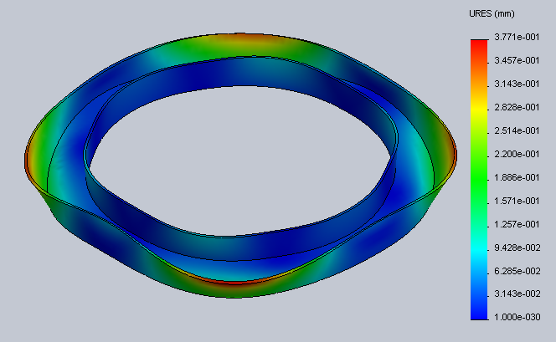
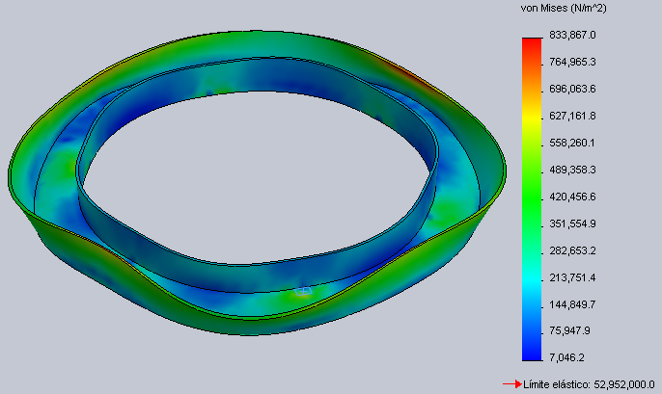

- Esfuerzos b) Deformaciones
Figura 6. Análisis FEA del canal de PMMA

- Tapa del canal
Este componente complementará el flujo cortante puesto que girará en sentido opuesto al que gira el canal, está realizado del mismo material que este y sus dimensiones y características son las siguientes:
Diámetro exterior = 1.5 m; Diámetro interior = 1.2 m
Ancho = 0.15 m; Espesor = 10 mm
Usando el software de diseño se realizó también el análisis FEA considerando la misma fuerza centrífuga que en el canal. Se logró hacer un estudio de fuerzas estáticas donde se analizan los esfuerzos y desplazamientos respectivamente. La imagen a la izquierda muestra los esfuerzos presentes con magnitudes máximas de 144 kPa aproximadamente. La imagen a la derecha muestra los desplazamientos máximos posibles que son de 1x10⁻¹ mm. En ambas imágenes se observa un aumento de 1400 veces su deformación real. Al igual que en el caso anterior los esfuerzos son muy inferiores al límite elástico del material.

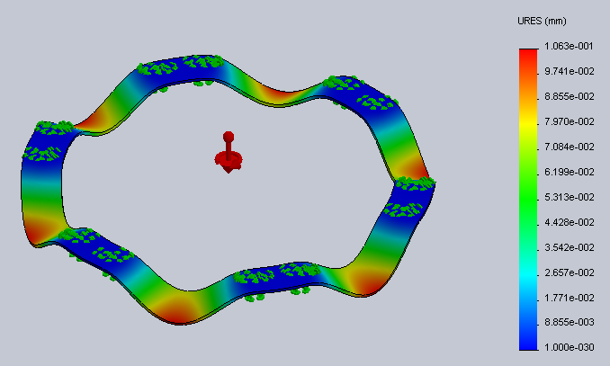
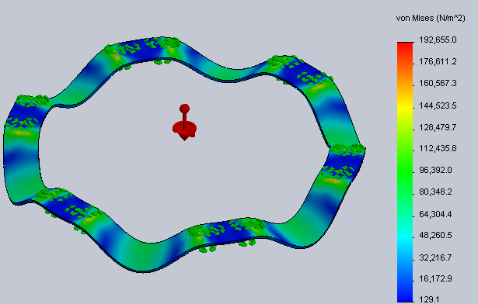

- Esfuerzos b) Deformaciones
Figura 7. Análisis FEA de la tapa de PMMA
- Eje inferior
Para el diseño de los ejes se tomó en cuenta el procedimiento descrito por Robert L. Norton (2004). Se consideró un acero AISI 4140 para su fabricación. Considerando ahora la resistencia a la tensión de este acero 421MPa y el torque al que se habría de someter. Se aplica la siguiente ecuación para determinar el diámetro del eje de 4273 N-m.
Donde
d₁ : Diámetro del eje
k_{ts} : Sensibilidad de muesca – escalón
k_{ts.cuñero}: Factor de sensibilidad por cuñero
N_{f} : Factor de Diseño
T1 : Torque ejercido sobre el eje
S_{ut} : Resistencia ultima a la tensión
Al igual que en las partes anteriores es necesario realizar un análisis FEA para evaluar los esfuerzos y deformaciones a las que estaba sujeto el eje en las condiciones dadas. En la figura 8 se muestra el análisis de las deformaciones, se observan desplazamientos máximos de 8x10⁻¹ mm (imagen derecha) y esfuerzos máximos presentes de 280 MPa aproximadamente con un límite elástico de 351 MPa (imagen izquierda). Las deformaciones son aumentadas en 65 veces su tamaño real.
Las especificaciones de diseño del eje, así como el torque que se consideró para realizar el análisis se presentan en la tabla 1.
Tabla 1. Especificaciones de diseño del eje inferior
Concepto | Eje inferior
Material | AISI 4140
Resistencia ultima a tensión S_{ut} | 421 MPa
Límite de elasticidad S_{y} | 421 Mpa
Potencia de diseño | 3 Hp
Velocidad de diseño | 5 rpm
Torque de diseño | 4273 N*m / 37820 lbf*in
Factor de diseño (seguridad) | 2
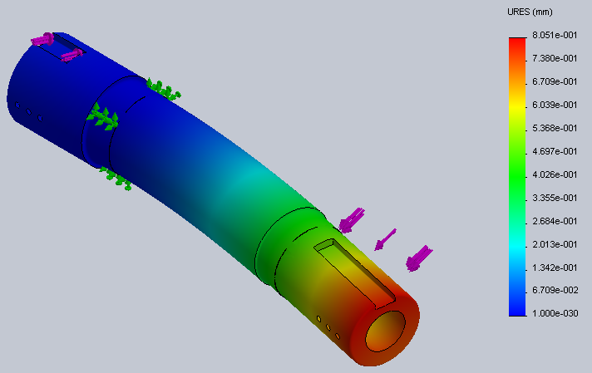
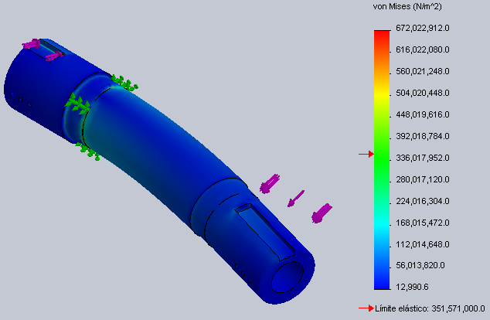

- Esfuerzos b) Deformaciones
Figura 8. Análisis FEA del eje inferior
- Eje superior
Se aplicó la misma metodología que en el eje anterior, se consideró cuerda para este eje porque sería el que permitiría el movimiento vertical de la tapa del canal para su llenado y vaciado.
La selección de la cuerda se realizó con base en las recomendaciones Norton (2004)
Diámetro mayor de cuerda = 3.5 in
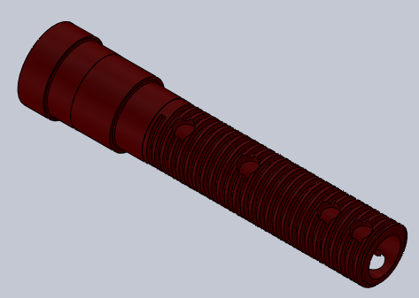
Diámetro menor de cuerda = 3 in
Cuerdas por pulgada = 2
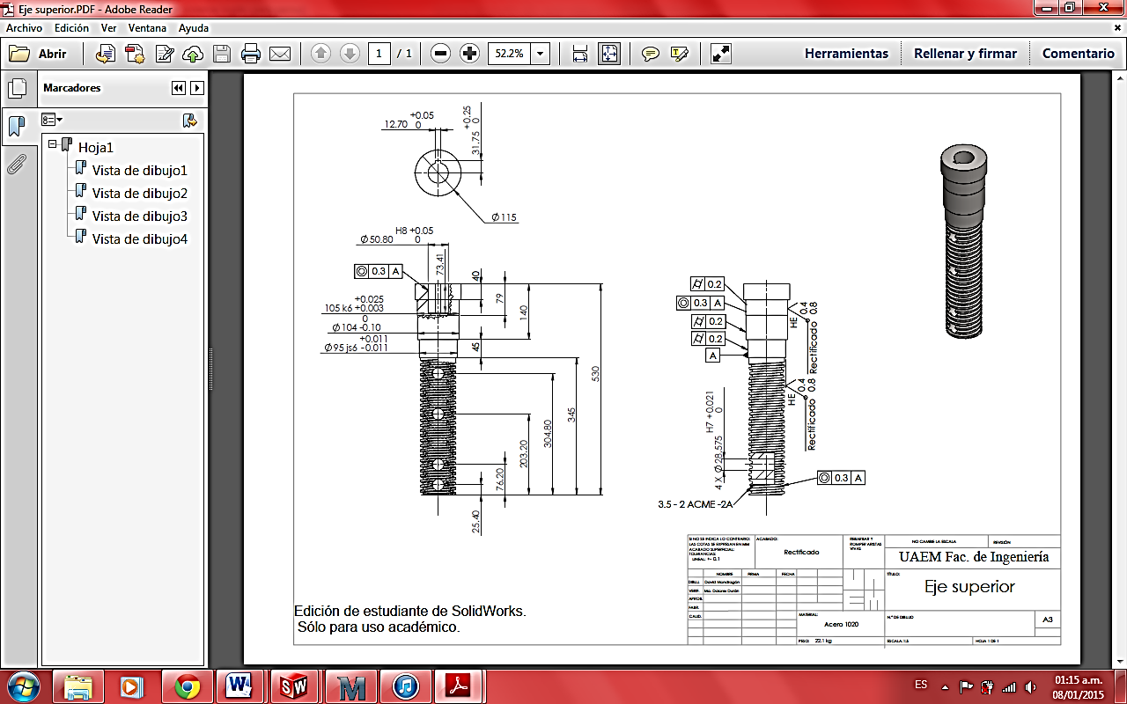
Paso de la cuerda = 0.5 in

Figura 9. Eje superior roscado.

Tabla 2. Especificaciones de diseño del eje superior
Concepto | Eje superior
Material | AISI 4140
Resistencia ultima a tensión S_{ut} | 665 MPa
Límite de elasticidad S_{y} | 665 MPa
Potencia de diseño | 1.5 Hp
Velocidad de diseño | 5 rpm
Torque de diseño | 2,136.00 N*m / 18910 lbf*in
Factor de diseño (seguridad) | 2

- Generador de torque
Este dispositivo es el que permite el acoplamiento del eje con el canal rotatorio. Debe estar fabricado de un material resistente y que permita el acoplamiento con el PMMA. Se fabricó de nylamid y se realizó un análisis FEA para analizar los esfuerzos y desplazamientos de esta pieza. Se muestran los esfuerzos según el criterio de fallas estáticas de Von Misses (a) y sus respectivos desplazamientos de las partes de la pieza (b). En la figura 10-a se muestran los esfuerzos presentes en el generador de torque con 47 kPa como valor máximo teniendo un límite elástico de 103 MPa. En la figura 10-b se muestran los desplazamientos máximos posibles con valores de hasta 1.38 mm en la zona roja. Las deformaciones son aumentadas en 5 veces su valor real.
- Pista de rodamiento
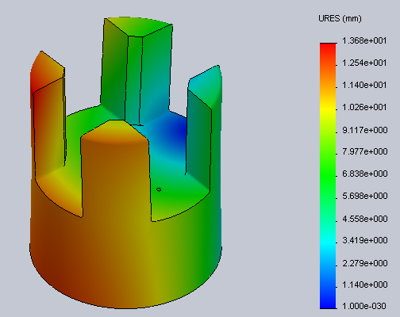
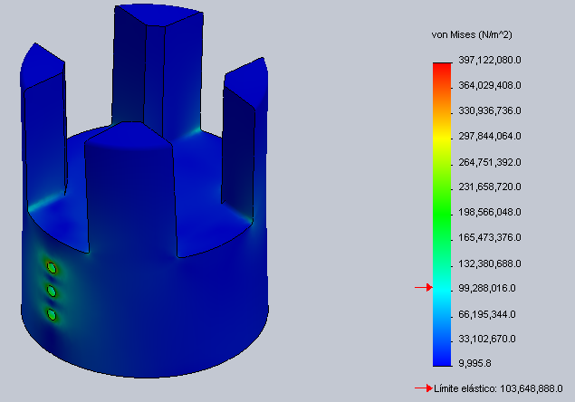
Para facilitar el rodamiento del canal, éste se encuentra ubicado sobre una pista de rodamiento equipada con bolas giratorias que disminuyen la fricción. Esta pista de rodamiento está fabricada de Acero estructural ASTM A36, al igual que en los casos anteriores se realizó el análisis FEA y se presentan los resultados en la figura 10. Se observa que este componente soporta esfuerzos máximos con valor de 1.9 MPa teniendo un límite elástico de 351 MPa. Los desplazamientos de las deformaciones son prácticamente nulos con un valor máximo de 8x10⁻³ mm en las zonas de color rojo, por lo cual se aumentó 19 mil veces la escala real.

- Esfuerzos b) Deformaciones
Figura 10. Generador de torque análisis FEA
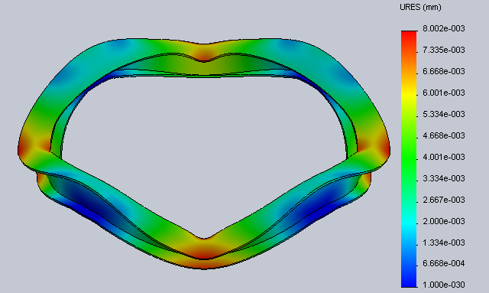
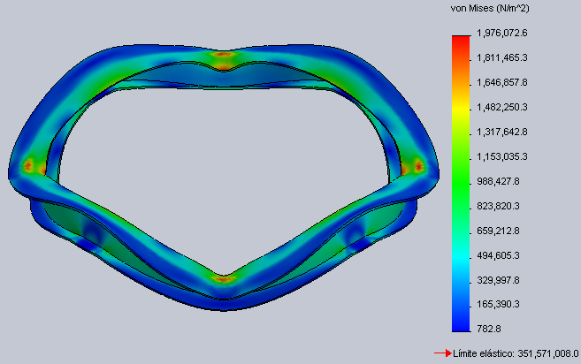

- Esfuerzos b) Deformaciones
Figura 11. Pista de rodamiento, análisis FEA
- Bolas rodantes

Estos elementos sobre los cuales se deslizara el canal son seleccionados desde un catálogo de la empresa Omnitrac, este tipo de rodamientos permiten disminuir la fricción y hacen girar el canal más libremente. En la figura 12 se muestra el esquema de estos rodamientos.
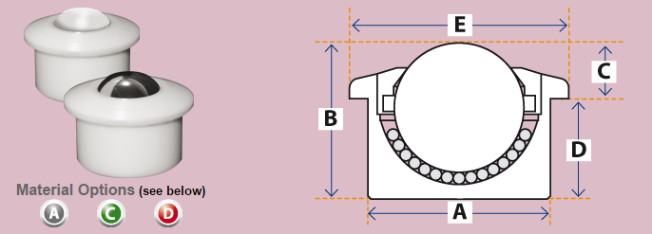
Figura 12. Bolas rodantes Omnitrac
Para esto se realizaron los siguientes cálculos:
Realizando los cálculos correspondientes, considerando una carga total del canal de 801 N y considerando de catálogo la bola rodante omnitrack p12LP30A, que soporta una carga máxima de 15 kg, se determinó que se requieren 16 bolas en total para el canal de rodamiento.
Es importante señalar que en este apartado que sólo se describe el análisis FEA de los elementos más importantes del sistema, sin embargo, éste se realizó para todos los componentes con el fin de evaluar la resistencia del equipo aún a velocidades de rotación del doble o triple de las rpm propuestas para el diseño. Los planos de cada uno de los componentes del sistema se presentan en el anexo 3.

FABRICACIÓN Y PRUEBA DEL PROTOTIPO

La fabricación del prototipo se realizó en las instalaciones de la Facultad de Ingeniería y el Centro Interamericano de Recursos del Agua. Es importante señalar que, como lo marca la metodología de diseño, es importante realizar ajustes tanto en el proceso de manufactura como en el de puesta en marcha. Los planos y análisis que se presentan son de los diseños finales una vez que se realizó la manufactura del prototipo.
En la figura 13 se presenta el prototipo construido en escala real, con 1.5m de diámetro. Se aprecia claramente la estructura del mismo, así como el canal rotatorio fabricado de PMMA. Se observan los dos motoreductores que permiten hacer girar el canal a revoluciones desde 3 hasta más de 10 rpm. Logrando de esta forma una tasa de corte controlada al hacer girar la tapa superior y el canal en sentido contrario.
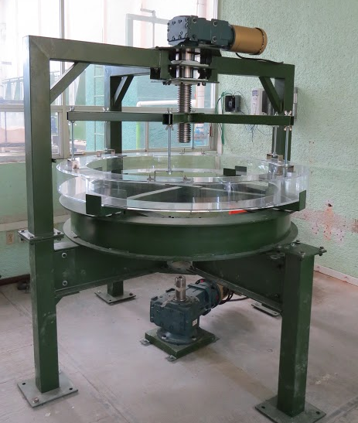
Figura 13. Canal rotatorio instalado en el CIRA.
En las figuras 14 y 15 se presentan acercamientos tanto del canal como de los ejes.
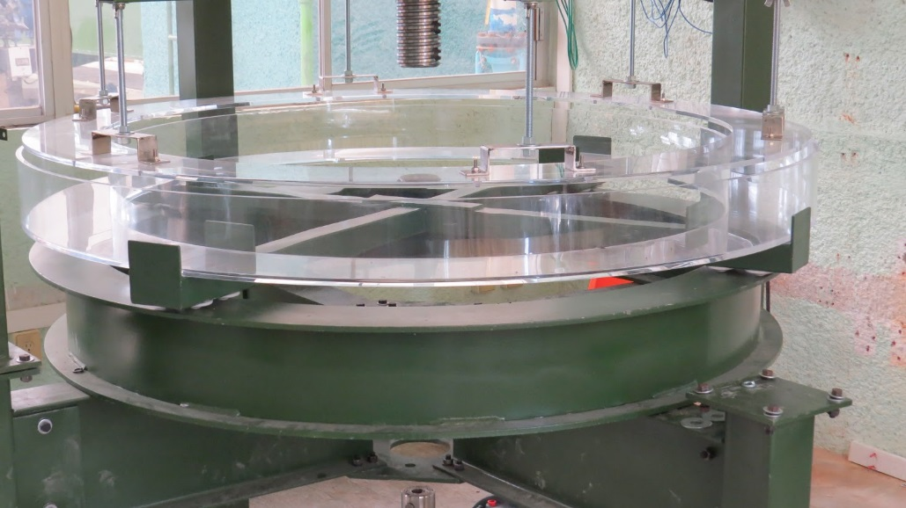
Figura 14. Acercamiento canal
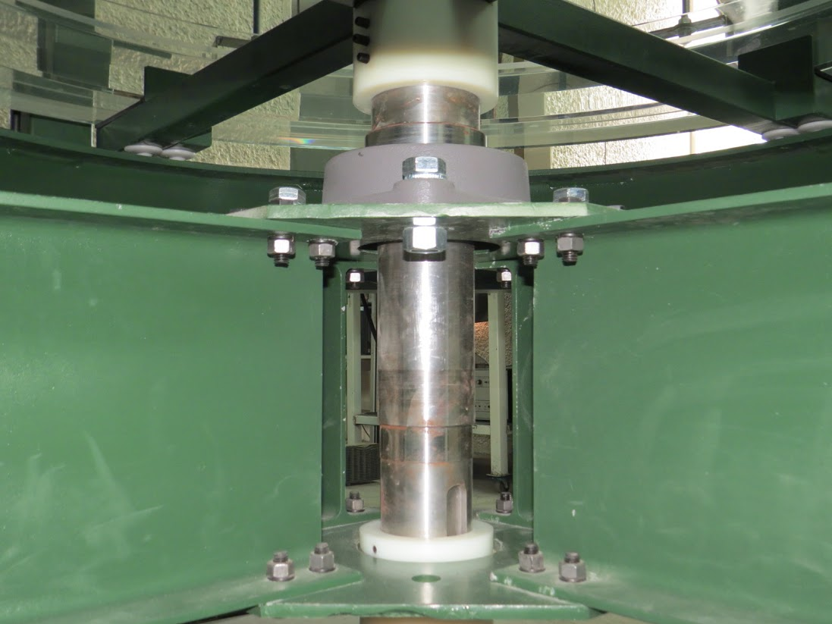
Figura 15. Eje inferior

SIMULACIÓN EN CFD
Para contar con un diseño adecuado y garantizar el su funcionamiento fue necesario realizar la modelación en CFD del fluido dentro del canal, para determina el comportamiento del flujo secundario y las relaciones óptimas entre la velocidad de rotación y la altura del flujo. Para posteriormente y de forma experimental validar el modelo CFD utilizando técnicas ópticas de PIV (Particle Image Velocimetry). Para realizar la modelación se consideró agua pura con una densidad de 998.2kg/m3 y se establecieron condiciones similares a las del canal propuesto por Gharabaghi et al. (2007), con el fin de comparar el patrón de flujo logrado en el canal. La Figura 16 muestra la comparación entre el canal anular planteado en el presente trabajo y el canal anular descrito en Gharabaghi et al. (2007). Puede observarse que prácticamente se presenta el mismo patrón de flujo de los campos de velocidades con relación ω_{s}/ω_{f} de 1.0.
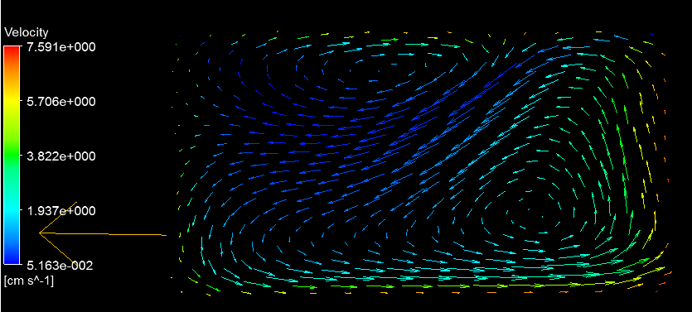 | Canal Anular (Presente Trabajo)  Dimensiones del canal:  Ancho (b): 15cm  Tirante (h):7.5cm  Rel. b/h=2  Velocidad superficie (ω_{s}): -1.0 rpm  Velocidad fondo (ω_{f}): 1.0 rpm  Rel. ω_{s}/ω_{f} = 1.0
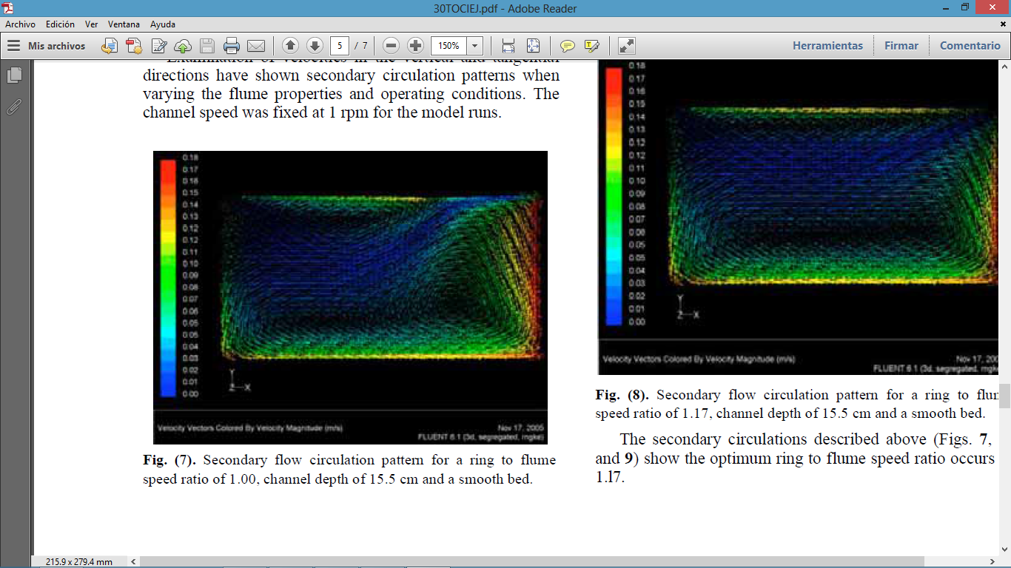 | Canal Anular (Gharabaghi et al. 2007)  Dimensiones del canal:  Ancho (b): 30cm  Tirante (h):15.5cm  Rel. b/h=1.93  Velocidad superficie (ω_{s}): -1.0 rpm  Velocidad fondo (ω_{f}): 1.0 rpm  Rel. ω_{s}/ω_{f} = 1.0
Figura 1. Comparación entre campos de velocidades ω_{s}/ω_{f} = 1.0

CONCLUSIONES
A lo largo del presente trabajo se logró el diseño y fabricación de un canal giratorio para análisis de sedimentación que produjera una tasa de flujo constante.
Se observó que aplicando una metodología de diseño adecuada es posible realizar un diseño y prototipo que cumpla con los requerimientos del usuario y a su vez tenga un bajo costo y en un periodo de tiempo razonable.
Por otro lado, haciendo un análisis FEA de los elementos críticos del sistema es posible garantizar la resistencia y operación de los elementos del sistema.
Se observó que el canal giratorio propuesto reproduce el patrón de flujo del canal propuesto por Gharabaghi et al. (2007) y que se logra anular la generación de flujos secundarios y variabilidad radial del esfuerzo inferior que se produce en los canales circulares convencionales. Esto permitirá realizar de manera adecuada el análisis del proceso de floculación-sedientación.

REFERENCIAS
Aguilar, M. et al., (2002) Tratamiento de aguas residuales: coagulación-floculación. Universidad de Murcia, España.

Cross N. “Métodos de Diseño :Estrategias para el diseño de productos”, Limusa, 1999.

Droppo I.G. (2001) Rethinking what constitutes suspended sediment. Hydrological processes, 14, 653-667.

Gharabaghi B. et. Al. Flow Characteristics in a Rotating Circular Flume, The Open Civil Engineering Journal, 2007, 1, 30-36

Graham, D.I., James, P.W., Jones, T.E.R., Davies, J.M., Delo, E.A., (1992). Measurement and prediction of surface shear stress in annular flume. J. Hydraul. Eng. 118, 1270–1286.

Krishnappan B. (2000) In situ size distribution of suspended particles in the Fraser river. J. Hydraulic Eng. ASCE. 126 (8), 561-569.

Lau, Y.L., Krishnappan, B.G., (1992). Size distribution and settling velocity of cohesive sediments during settling. J. Hydraul. Res., 30(5), 673–684.

Norton R. “Diseño de Ingeniería”, McGrawHill, 2004.

Ongley E.D., Krishnappan B.G., Droppo I.G., Rao S.S. and Maguire R.J. (1992) Cohesive sediment transport: Emerging issues for toxic chemical management. Hydrobiologia, 235/236, 177–187.31, 31.
Salinas T. (2007). Determinación de parámetros para flujo bi-fásico (sólido-líquido) por medio de técnicas ópticas. Tesis de doctorado en Ingeniería, Centro Interamericano de Recursos del Agua, Fac. Ingeniería, UAEM, Toluca, México.

Vázquez J. “Fundamentos de Mecánica de Fluidos”, Universidad Autónoma de Madrid, 2003.

Wang L. y Cheng K. “Visualization of Flows in Chanel with Curvature Rotation, Springer US, 2001.

